活动时间：2023年2月13日
活动地点：滨中图书馆
活动参与人员：全体英语组成员
活动具体内容（附照片文字）：
中考英语听力和口语自动化考试备考培训
为了提升英语听力和口语教学质量，备战英语上机考试，2月13日下午我校特邀孟河中学的薛校长和马老师来我校做了中考英语听力口语自动化考试备考的专题培训，滨中英语组全体教师参加了培训。
马老师以“分秒必争，贵在坚持”为主题，结合自己多年的教育教学经验，详细地讲解了孟河中学九年级英语组是如何制定计划，如何安排老师管理，如何指导学生等问题。马老师认为学校的大力支持，班主任的积极参与和配合以及英语老师合理的教学方案至关重要，这三方的通力合作既保证了学生的朗读和背诵时间，又提高了学生的口语过关的效率。马老师还介绍了每天20分钟的口语的安排，传授了口语过关技巧，如互换书本，利用发号叫号的方法来避免学生排长龙的情况，针对性地返工，对组长的鼓励和表扬常挂嘴边等。之后，马老师耐心地解答滨中英语老师的困惑。
马老师敬业的精神让人佩服，她毫无保留的分享更让我们感动。会后，九年级英语老师进行了集备，根据培训内容，结合我校实际，再次调整优化了中考听力口语自动化考试备考方案。
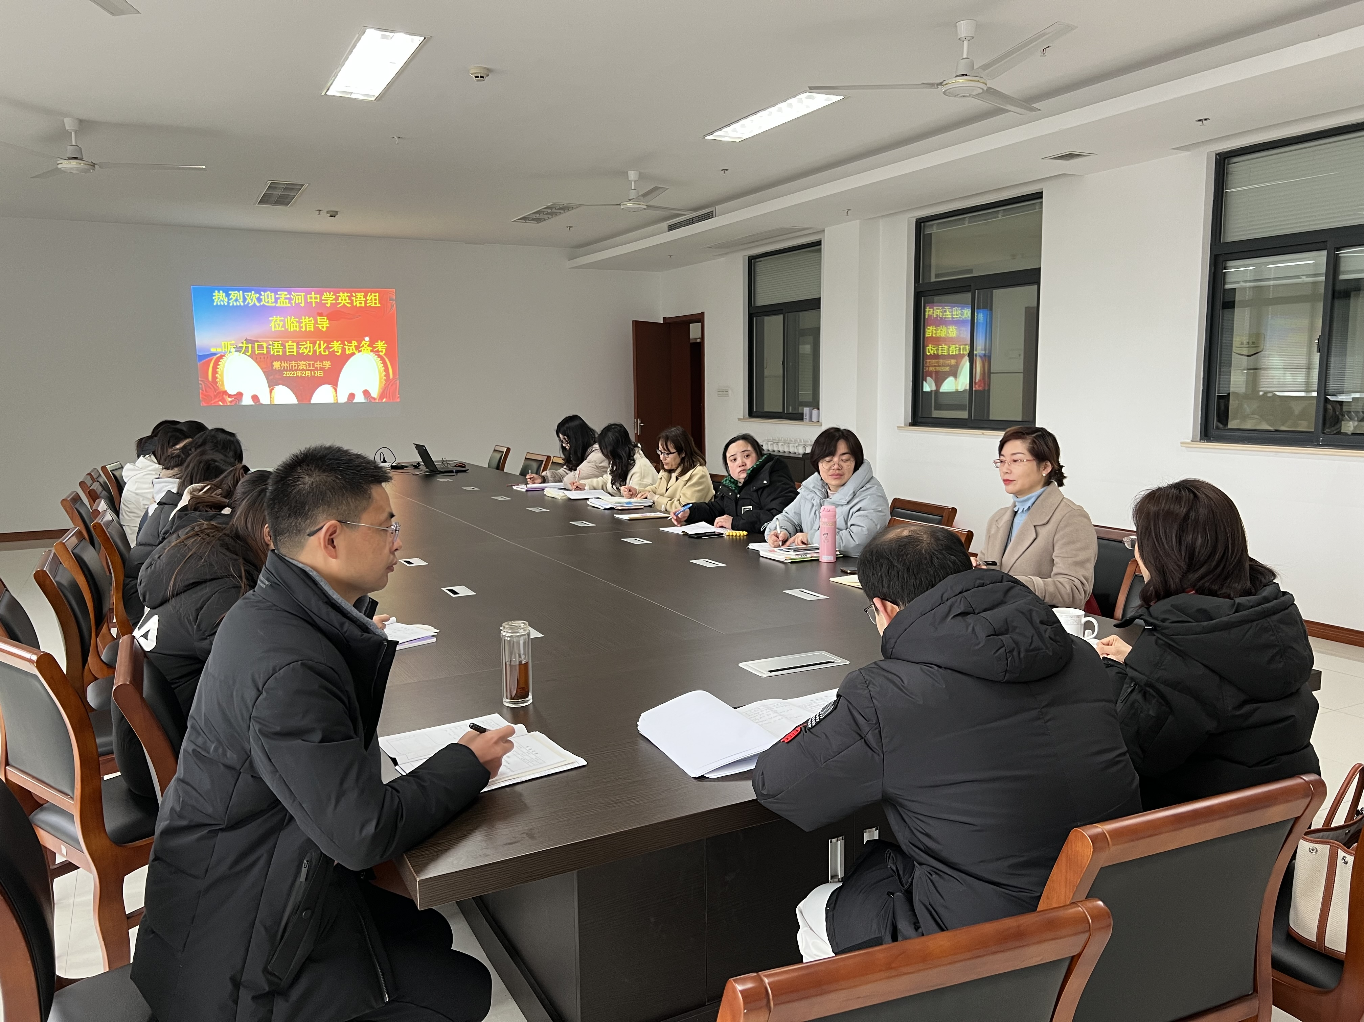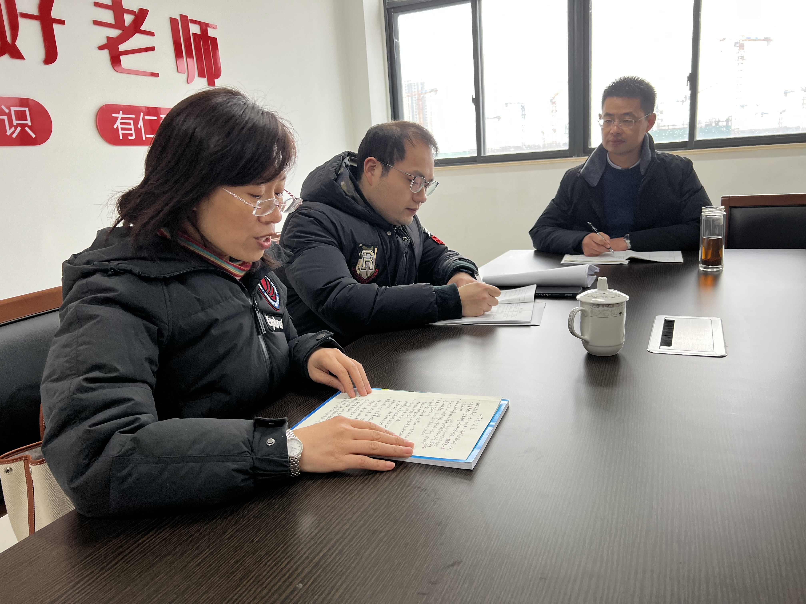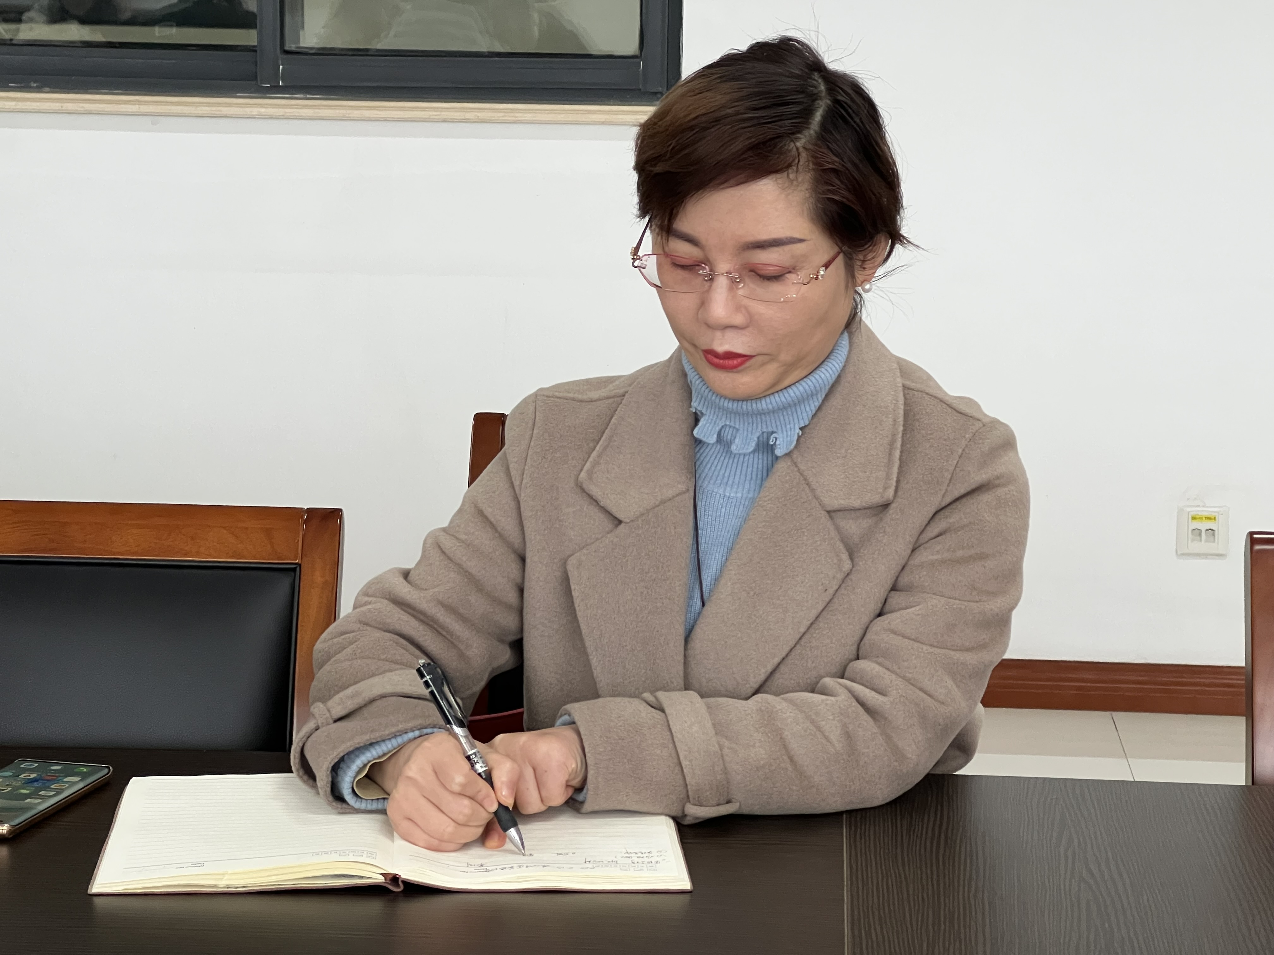

记录人：裴雪娇
日 期：2023年2月13日

